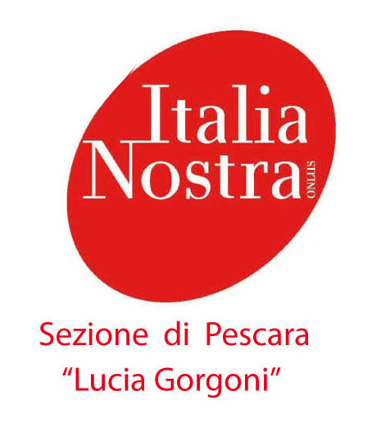 Ministero dell'Università’ e della Ricerca Scientifica

c. a. Ministro **Anna Maria Bernini**.

[*uffgabinetto@postacert.istruzione.it*](mailto:uffgabinetto@postacert.istruzione.it)

Ministero dell’Ambiente e della Sicurezza Energetica

Gilberto Pichetto Fratin

[MITE@pec.mite.gov.it](mailto:MITE@pec.mite.gov.it)

Istituto Superiore per la Protezione e la Ricerca Ambientale

[protocollo.ispra@ispra.legalmail.it](mailto:protocollo.ispra@ispra.legalmail.it)

Presidente Regione Abruzzo,

*Marco Marsilio*

[presidenza@regione.abruzzo.it](mailto:presidenza@regione.abruzzo.it)

Assessore all’Ambiente Regione Abruzzo,

**Emanuele Imprudente**

[vicepresidente@regione.abruzzo.it](mailto:vicepresidente@regione.abruzzo.it)

Presidente della Provincia di Pescara,

**Ottavio De Martinis**

[presidenza@provincia.pescara.it](mailto:presidenza@provincia.pescara.it)

Sindaco della Città di Pescara

avv **Carlo Masci**

Segreteria: [sabrina.marconi@comune.pescara.it](mailto:sabrina.marconi@comune.pescara.it)  
 sindaco@comune.pescara.it

E, p.c.

Procura Regionale Corte dei Conti Abruzzo

[abruzzo.procura@corteconticert.it](mailto:abruzzo.procura@corteconticert.it).

Procura della Repubblica presso il Tribunale di Pescara

[prot.procura.pescara@giustiziacert.it](mailto:prot.procura.pescara@giustiziacert.it)

**SALVIAMO LA BIBLIOTECA “A. MONTEFREDINE”  
Oggetto:  
Richiesta di intervento urgente per fermare la distruzione e invio al macero dei preziosi volumi storici della Biblioteca Scientifica “Antonio Montefredine “, presso l’Agenzia Regionale per la Tutela Ambientale in Pescara.**

Presso la sede dell’edificio storico dei Laboratori Di Igiene e Profilassi di Pescara poi, a seguito delle riforme intervenute, del Presidio Multizonale di Igiene e prevenzione e, da ultimo, dell’Arta (Agenzia Regionale per la Tutela dell’Ambiente), esiste da oltre mezzo secolo la biblioteca scientifica intestata alla memoria di Antonio Montefredine, scienziato, bibliofilo e primo direttore di quei laboratori che sono stati a lungo di prestigio nazionale. Una quantità rimarchevole di volumi e di riviste scientifiche, ordinate e rilegate, fu allocata nella attuale sede dell’ ARTA in Viale Marconi 51 in Pescara a seguito di una donazione effettuata dalla famiglia Montefredine dopo la scomparsa dell’illustre congiunto. La biblioteca ha subìto negli anni una riduzione del suo contenuto ma conserva ancora una pregevole dotazione di testi scientifici nelle materie della chimica, della fisica, della biologia ambientale anche con volumi rari, di pregio elevato dal punto di vista bibliografico, letterario e di storia della scienza; taluni, anche editi in varie lingue europee , sono introvabili altrove. La raccolta copre un periodo temporale assai lungo, comprendendo testi anche antichi di qualche secolo.

Esponenti e soci di Italia Nostra (associazione nata nel 1955 per la difesa del patrimonio storico e culturale delle nazione, incluso il patrimonio storico-letterario) hanno visitato in passato, all’epoca del Laboratorio d’Igiene e Profilassi, la prestigiosa biblioteca e ne hanno potuto constatare la frequentazione e l’interesse da parte di studiosi e giovani tesisti provenienti anche da altre città italiane. La Associazione Italia Nostra è quindi consapevole del suo altissimo valore culturale storico-documentale e, non da ultimo, anche economico per volumi di manifattura a stampa straordinaria. La figura del Prof. Montefredine, inoltre, si inscrive tra le personalità che hanno illustrato la città e merita un adeguato studio e riscoperta anche per le nuove generazioni.

Un frequentatore della sede dell’ARTA ci ha segnalato che è in corso uno smantellamento della biblioteca per inviare, presumibilmente, i volumi a rifiuto, senza evidente distinzione alcuna o selezione e con danneggiamento degli stessi . Ci viene comunicato, infatti, che diversi metricubi di volumi inizialmente in ottimo o perfetto stato di conservazione, vengono gettati via dal piano alto nel cortile interno, attraverso un “buttatoio” costituito da grossi tubi in plastica tipicamente utilizzati in edilizia per lo smaltimento dei residui di demolizione. Nell’impatto al suolo i volumi si danneggiano e vengono trattati come carta straccia.

Si tratta di un devastazione culturale gravissima che , probabilmente, oltrepassa il discrezionale e l’ammissibile per sconfinare nell’interesse della Magistratura penale e della Magistratura contabile a cui la presente viene inviata per conoscenza.

Anche se, per ignote ragioni interne, ci si volesse disfar di questo patrimonio non si capisce perché esso debba essere distrutto impoverendo la nazione, la Regione Abruzzo e il comune di Pescara senza prima aver tentato una collocazione dei volumi in altre e diverse strutture pubbliche , oppure in Archivi statali.

**Si chiede alle Istituzioni in indirizzo il più rapido intervento possibile per fermare, prima che sia troppo tardi, l’operazione distruttiva in corso, e di operare per accertare responsabilità in quanto rappresentato e la ricerca di soluzioni per la salvezza di questo importante patrimonio storico-culturale.**

Distinti saluti

Per il Direttivo della Sezione “L.Gorgoni” di Italia Nostra, Pescara  
Il Presidente  
Arch. Massimo Palladini

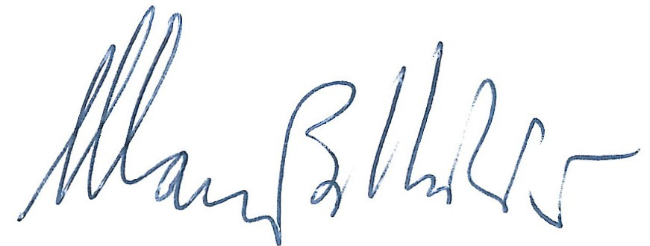  
 NB:  
La Sezione “L.Gorgoni” di Italia Nostra è nella Biblioteca 'Falcone e Borsellino' Viale Bovio n. 446 c/o Teatro Gianni Cordova 65123 PESCARA. Tel. 085 212 2710 e cell. 3381230346 ( Presidente). E-mail: [pescara@italianostra.org](mailto:pescara@italianostra.org) ; [studiopalladini@gmail.com](mailto:studiopalladini@gmail.com) ( Presidente)